2 priedas 3 dalis
3 PIRKIMO DALIS – REGULIUOJAMI STALAI
TECHNINĖ SPECIFIKACIJA

Perkami šioje techninėje specifikacijoje aprašyti baldai turi būti nauji, nenaudoti.
Baldai turi būti pristatyti ir surinkti ne ilgiau kaip per 5 (penkis) mėn. nuo sutarties pasirašymo datos.
Baldams turi būti suteikiama ne mažesnė kaip 5 metų garantija.

Eil.  Nr. | Prekių pavadinimai ir reikalaujami minimalūs parametrai | Mato vnt. | Kiekis
Verslo vadybos fakultetas (Didlaukio g. 49, Vilnius)
3.1. | Reguliuojamas stalas VVF  Reguliuojamo aukščio stalas. 1200x650x700-1200H (± 5 mm) reguliavimo diapazonas ne mažesnis kaip 500 mm. Stalviršis turi būti gaminamas stačiakampio formos iš ne plonesnės kaip 18mm LMDP, briauna PVC arba ABS klijuojama perimetru, ne plonesnė kaip 2 mm. Stalo konstrukcija turi atlaikyti ne mažesnį kaip 80 kg tolygų svorį. Teleskopinės T-formos kojos, ne mažiau kaip dviejų narelių kolonos (apatinė kvadratinio profilio dalis 70x70mm (± 2mm)) tvirtinamos prie apatinių pėdų. Stalo metalinė H-formos konstrukcija dažoma milteliniu ar lygiaverčiu būdu. Stalo aukštis turi būti reguliuojamas ,,aukštyn-žemyn" mygtukų pagalba su displėjuje rodomu aukščiu kiekvienoje padėtyje, su atminties funkcija ne mažiau kaip trijose padėtyse, pritvirtintais prie stalviršio. Stalo aukščio reguliavimo mechanizmas turi turėti kliūties atpažinimo funkciją. Užsakovas turi turėti galimybę rinktis iš (RAL - metalo dažų spalvų paletė arba lygiavertė) ne mažiau kaip 3 spalvų variantų. LMDP spalvos (Egger paletė arba lygiavertė) derinamos su užsakovu, tiekėjas turi pasiūlyti ne mažiau kaip 5 melamino spalvų variantų. Turi būti suteikiama ne mažesnė kaip 5 metų garantija.  Asociatyvi foto:  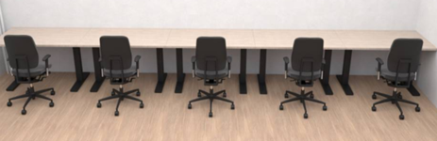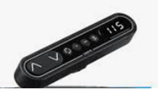 | Vnt. | 3
 | Ekonomikos fakultetas (Studentų g. 39A)
3.2. | Darbo stalas (reguliuojamas) EKF  Stalas ovalo formos (su išpjova) ilgis 170 cm, plotis 100 cm (plačiausia ovalo vieta); aukštis 750 cm. Galima matmenų paklaida ±2 cm. Stalo stalviršis pagamintas iš ne plonesnės kaip 2,5 cm storio LMDP plokštės, kantuotos ne plonesne nei 2 mm ABS briauna.  Reguliuojamo kojų aukščio mechanizmas (Elektra).  Stalo aukštis turi būti reguliuojamas ,,aukštyn-žemyn" mygtukų pagalba su displėjuje rodomu aukščiu kiekvienoje padėtyje, su atminties funkcija ne mažiau kaip trijose padėtyse, pritvirtintais prie stalviršio. Stalo aukščio reguliavimo mechanizmas turi turėti kliūties atpažinimo funkciją  4 T formos kojos juodos matinės spalvos.  Spalva šviesiai pilka (derinama su užsakovu iš ne mažiau kaip 5 spalvų)  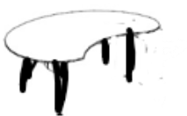 | Vnt. | 1

